危化品台账本记录指南
危险化学品的使用与记录是实验室安全工作的重要内容。为进一步规范危化品台账本的记录情况，根据公安局安全检查的反馈，特制订危化品台账本的填写要求，具体如下：
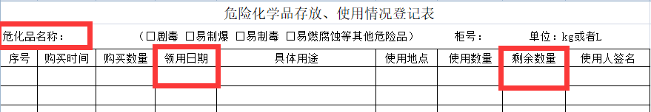
1.每学期初，各实验室必须清点本实验室的危化品库存，并将每一种危化品的库存量记录在危化品台账本登记表的第一行上。

2.为方便查询、记录，台账本的每一页只记录一种危化品，请预先规划好一学期使用量，留足登记页面。
3.危化品台账本的记录情况要与本实验室危化品存储实际情况相符，管控类危化品（易制毒、易制爆、剧毒类危化品）是重点。
4.各实验室详细记录危化品购买时间，购买数量，领用日期，具体用途，使用数量，剩余数量，使用人签名等。
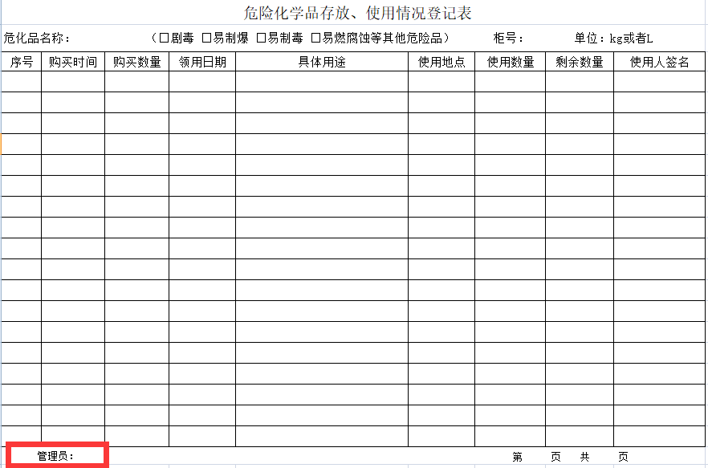
5.课题组或实验室负责人需要在台账本登记表左下角的管理员处签字。

请相关实验室高度重视并落实。
国有资产与实验室管理处
2022年2月24日

